桃園市立內壢國民中學113學年第二學期4月份導師會議

- 時間：114年4月1日(星期二)上午7時45分
- 地點：地下會議室
- 出席人員：如簽到表
- 主席：李孟倫主任 紀錄：賴加晉
- 各處室報告：
- 教務處
教務處
七年級
1. 4/8(二)校外教學：本次無特殊身分補助。
(1)退費：2-20天前－收330元(30%手續費)，前1天－收550元(50%手續費)，當天未到者收取全款1100元，無法退費。
(2)集合：海豐餐廳對面停車場今年不開放外借，更動分別於三處發車，701-715雲邸建案停車場、716-721海豐門口停車位、722-728校內發車。
2. 七年級英語單字普測預計於4/14～4/25進行，後續公告測驗日期與時間，以平板(Ｋ車)於班級內測驗。
八年級
4/16(三)英語單字校內複賽，之後發放各班報名表
九年級
1. 5/1(四)5/2(五)段考，參照往年：第六節起照常上課，第八節不停課。
2. 本土語斑馬人劇場預計於5/26(一)第2-3節舉行，參加對象為九年級同學。
3. 都會區原住民子女計劃－九年級入班課程，將於會考後實施，屆時請有意願的班級踴躍提出申請。
全年級
1. 有關教學正常化訪視建議，再次宣導請導師留意相關規範
(1) 成績仍有排名
(2) 班周會被挪用，或是早自修考試。
2. 請協助提醒參加學習扶助課程、原住民語課程、新住民語社團者，為了確認學生安全與行蹤，若要請假，請務必向教務處通知。
雙語教學
1. 黃金十句：G8－5/1（四）、G7－5/2（五）朝會時間舉行。
2. 4/16 (三)5-7節雙語學校聯合觀議課暨訪視，地點為閱覽室，歡迎老師參加。
3. 4/25(五)07:45~08:45，預計邀請雙語、英資班、英語領域教師參與，另外若有意與美國姊妹校進行非同步課程合作的老師也歡迎一起上線參與。
段考檢討
1. 請監考老師確實點清答案卡、答案卷，並請確實將試卷袋繳回試務中心。
* 706、717某科皆少一張手寫卷
* 707某科監考後監考老師把整袋交給學生，請學生拿給該班任課老師。
* 807某科、827某科，監考後老師把試卷袋忘記在班上沒有交回試務中心。
2. 一段有兩名學生於讀卡條碼上塗鴉，導致讀卡機無法判別，請導師協助再次宣導千萬不可於答案卡上劃記、塗畫任何無相關的符號或圖形。
註冊組
【113新生入學】
1. 新生入學資格審查會議：4/07(一)
2. 新生常態編班會議：暫定6/26(四)
3. 新生常態編班：7/4(五)10點
【評量與成績】
1. 第一次段考
4/01(二)教師成績輸入截止
4/07(一)列印成績供學生校對檢核
4/09(三)上傳成績至校網供學生及家長查詢
4/16(三)九年級第一次段考成績優異頒獎 請導師轉發獎狀
4/18(五)七年級第一次段考成績優異頒獎
4/24(四)八年級第一次段考成績優異頒獎
2.九年級第二次線上模擬選填志願即日起至4/11(五)17時，為使學生及家長更加熟悉平台操作，請向學生宣導務必進行本次模擬選填。
3. 4/17(四)-4/18(五)九年級1-6冊模擬考，建議導師可將班級時鐘取下，並提醒學生預先準備指針型手錶，有助學生熟悉適應會考試場規則，也再次提醒老師請務必注意監考交接的時間。
4. 5/1(四)-5/2(五)為G9段考，第八節照常上課。5/1(四)9-11時九年級會考祈福於仁海宮進行，敬邀全體九導參加，課務須調動請洽教學組。
資訊組
1. 翰林雲端學院 TEAMS 宇宙試題獵人班際聯合挑戰賽，本活動將於114年4月7日至114年5月16日間舉辦，對象涵蓋全校七、八年級師生，採班級團體競賽及個人競賽方式進行，請老師們鼓勵同學參與，爭取獎勵。
2. 外堂課或放學時，請務必提醒班級【觸屏關機】，以延長使用期限。
3. 借用學校筆電請協助注意，系統更新務必接上電源，以免筆電更新不完全而造成損壞無法使用，送修期間也無法保證資料修復或有其他筆電可供借用。
4. 校內即將舉行資訊競賽(簡報組、專題製作組、繪圖組及scratch)，請老師們鼓勵並推薦學生參加。
設備組
1.114年度第1期小桃子徵文競賽主題：我經歷過最有趣的事，詳情已公告校網，請鼓勵同學們踴躍報名，繳件期限為4/25(五)放學前。
2. 圖書館【午休不開放外借】，若有特別需求，欲借用圖書館留置學生進行補考、補作業、畫海報等，請老師提前知會圖書館管理老師或服務志工，並務必從旁督導，確認場地清潔及復原，已發生多次學生假借溫書而聊天玩鬧，影響圖書館環境安寧，懇請同仁們協助配合。

- 學務處
訓育組
- 九年級畢業紀念冊已完成一次校稿，4/1午休會進行第二次校稿，4/16進行第三次校稿。
- 園遊會3月29日辦理完成，感謝各位導師辛勤指導。
- 第十五屆自治市投開票將於4/9上午進行，七、八年級各班投票時間請參閱校網置頂公告或導師群組公告。
生教組
一、 煩請導師多加留意班上同學的狀況，有疑似藥物濫用、偏差行為及性別事件，請立即通知學務處生教組。
二、 再麻請導師再協助提醒，從4/7開始北大門將實施人車分流，請學生進入校門時務必留意，不要走錯了。
三、 天氣慢慢開始炎熱，提醒學生服裝儀容應按照學生服儀辦法來穿著，朝會時生教組將進行檢查。
衛生組
1. 依據「桃園市內壢國民中學整潔競賽實施計畫」，本次各班皆返校打掃一次，就能排定暑假的打掃班級名單。
2. 請協助鼓勵學生飯後做好口腔清潔，刷牙若不方便，「使用牙線(棒)」也算。4月的潔牙單已置於班級櫃，3月份單子請速繳回。
體育組
1、 5/16（五）、5/19（一）舉辦八年級班際羽球賽；5/22（四）、5/23（五）舉辦九年級3對3籃球賽。
2、 4/12（六）辦理113學年度體育班新生甄選。
- 總務處
總務處資料-114 0401

序號 | 總務工作及工程名稱 | 施做進度
1 | 綜合大樓新建工程  (楓貞) | - 已於113年12月27日上網進行第1次公告，12/27(五)起計第1日（等標期為30日），預計114年2月4日開標。  - 2/4因無廠商投標致流標，新工處於2/8召開流標檢討會議，檢討因游藝樓拆除施工腹地小、進出動線道路狹小且拆除經費編列過低影響廠商投標意願，決議追加經費約2200萬元，總預算增加至2億7401萬3719元。  - 2/24已行文並親送至教育局追加經費函及修正後概算表。  - 追加預算通過後，新工處於3/24(一)再次上網招標，訂4/23(三)開標。  - 3/25(二)教育局同意本案研考系統期程調整，3/28(五)已上網填寫調整後期程，智慧城鄉發展委員會將於研考系統辦理線上審查。(期程中預訂114年12月31日開工)
2 | 112年度補助改善無障礙校園環境計畫(新建無障礙電梯)  (楓貞) | - 本案概算金額經調整後為286萬9,998元，教育局僅同意補助本校新臺幣160萬元。  - 因電梯使用事涉安全性，故聘請李華琛機電技師於11/27(三)上午9:30到校，會同設計單位召開預算書圖審查會議，協助審查本案預算書圖。  - 11/29(五)函請建築師盡速依審查意見及會議紀錄修正預算書圖。  - 12/9(一)函報教育局申請第一期款(規劃設計監造服務費)，12/17(二)教育局函復俟彙整他校案件後一併報請國教署請撥經費。  - 12/20(五)續催建築師盡速依審查意見及會議紀錄修正預算書圖給校方，建築師表示因所用電腦硬碟損壞，已請廠商救援處理中。  - 114年1/6(一)正式函文建築師應盡速修正預算書圖到校，建築師回覆尚須電機技師提供電力規劃資料方能完成修正預算書圖。  - 114年1/8(三)電機技師鄭先生再度到校查看博愛樓電力設施。  - 114年1月23日續催建築師盡速送修正後預算書圖。  - 2/20召開第2次預算書圖審查會議，請建築師依外聘技師審查意見修改預算書圖。  - 2/24已行文建築師事務所應於3/3前交付修正後預算書圖。  11. 3/13(四)收到建築師修正後預算書圖(第三版)，整理後3/19(三)函請外聘委員李華琛技師協助審查。  12.3/24(一)收到李華琛技師第三次預算書圖審查意見，已先line給建築師，請建築師依技師意見進行修改。
3 | 教室照明設備改善  (楓貞) | - 113年11/8汰換819教室燈具，汰換前全室平均照度為485，汰換後全室平均照度為852，照度提升75.6%。  - 因9年級複習班及夜讀班級表示，冬季因日照時間短教室照明不足，經至教室現場測光後評估後確有改善需要，113年12/5(四)請廠商到校勘察後，亦於113年12/22(日)入校更換完成，燈具2年保固。經驗收後照度也明顯改善。  - 廠商於2/21(五)提供全校教室照明改善數量及概算，目前總務處再次至全校教室進行檢核，確認廠商所提供燈具數量是否吻合。  - 3/12(三)已簽准114年照明改善計畫(含概算表)，概算金額為205萬5,245元整，已將計畫書送彭俊豪議員服務處協助申請補助經費。  - 等候通知取得彭俊豪議員建議款同意書。
4 | 改善教學環境設施計畫  (楓貞) | - 801-804教室加裝一扇門及110年建物安全檢查不合法規要改善之處，概算表及計畫已核章。  - 本案概算金額96萬5,690元，12/10(二)教育局核定補助89萬1,000元(工務局款50萬元+教育局款39萬1,000元)，不足款7萬4,690元已簽准由課業輔導費項下支應。  - 114年1/6(一)決標予勗佑有限公司，並於1/7(二)下午召開施工前協調會議，履約期間為1/18-3/17(60日曆天)。  - 1/18(六)-19(日)預計進行員生社旁梯間木質隔間、生科教室(一)木質洞洞板及健康中心哺乳室木質隔間的封板工項。  - 1/21寒假起廠商陸續施做801-804教室開第2扇門、校長室、圖書館牆壁、教室天花板更換等工項，801-804教室新鋁框門已安裝完畢，其餘工項持續進行中。  - 已訂4/1(二)上午10時辦理驗收。
5 | 南大門老舊圍牆  (楓貞) | - 113年11/12(二)下午議長、教育局長、中壢區公所及家長會長到校會勘南大門老舊圍牆後。議長同意先給予本校500萬評估規畫費用。  - 12/4(三) 地政事務所等4人及張建築師等(2人)至南大門進行639、641; 673地號土地界址勘測。  - 12/9(一)召開113學年度第一次校園空間規劃小組會議討論本案。會議決議拆除現有老舊圍牆，沿道路用地邊界重新砌作。  - 12/13(五)函報教育局本案經費申請相關文件，預估經費為1,616萬8,596元整。  5.12/25(三)教育局第1次退件函請本校再(補)修正及釐清資料。  6.114年 1/8(三)已取回議長500萬補助建議書，款由教育局經費項下支應。  7. 2/14函覆教育局修正後資料，本案經費下修至  1,256萬5,982元。  8.2/21(五)教育局第2次退件，本案仍有需補正及釐清事項，教育局函示『業涉建築法令，請貴校依規辦 理，以維公安』，規劃建築師提醒因本校校舍大多無使照，所以本案將面臨無法申請雜照的困境，除非所有校舍辦理補領使照。  9.建築師建議本案暫緩辦理，俟新大樓申請建照時再  一併辦理南大門雜照案，或是等開瓶計畫時再一併  辦理更好。  10.於3/5(三)將本校推展該案進度及困境告知學區曾里長及志工隊歐隊長知悉。  11.收到建築師修正後概算及補正說明，3/25(二)函文教育局。
6 | 114年教育局補助什項修繕工程-博愛樓後方地坪改善工程計畫  (楓貞) | - 本案概算183萬3,208元，教育局建議核定金額為150萬(教育局補助127萬5,000元，學校自籌15%為22萬5,000元)。  - 3/25(二)建築師再次到現場進行細部的概算編列及書圖設計勘察，將採納建築師建議將改善區之黑板樹移植。  - 3/31(一)前依審查意見修正概算表送局。
7 | 113學年度七年級校外教學採購案(瑮雪) | - 12/25(三)決標予星拓國際旅行社有限公司。  - 校外教學時間:114/4/8(二)。
8 | 114學年八年級校外教學  (偲倫) | 1. 2/6(四)決標予喜來登旅行社有限公司。  2. 校外教學時間:由114/11/6(四)-114/11/7(五)變更為114/11/13(四)-114/11/14(五)，已完成契約變更協議書用印。
9 | 113學年度國際交流實施計畫-赴日本香川縣國際交流參訪採購案(瑮雪) | - 經3/4(二)經議價作業決標予星拓國際旅行社有限公司，決標紀錄已簽核完畢，辦理後續製作契約書事宜中。  - 活動日期：114/6/9(一)-114/6/13(五)  - 廠商於3/26(三)將核章完契約書送到學校，用印中。
10 | 2025年藝術才能音樂班-管樂組音樂國際交流參訪採購案  (偲倫) 交流日期5/26-30 | - 輔導室特教組已於2/18提供招標准簽、招標規範及經費概算等需求相關資料。  - 本案於114年3月18日辦理開標事宜，惟因廠商標單之標價高於公告之預算，投標文件內容不符合招標文件之規定，依政府採購法第50條規定廢標。  - 第2次上網預定招標時程如下:  (一)公告期程：本（114)年3月25日至3月31日。  (二)投標期限：3月31日下午5時截止投標。  (三)資格審查：4月1日上午9時於圖書室開標。  (四)評選會議：4月9日上午10時於圖書室召開。
12 | 勤學樓前老舊木平台整建計畫  (仕鴻) | - 自113年9/18(三)請建築師至現場勘察量測規畫。  - 9/30(一)召開需求確認會議後，提供概算及相關資料向議員爭取補助。本案總概算167萬1,640元。  - 10/15(二)取得議員補助款150萬建議書。  - 12/18(三)收到教育局核定函，同意補助150萬元整，不足款17萬1640元將由本校自籌經費支應(或更改調整預算)。  - 114年1/9(四) 建築師修正概算為152萬80元，修正對照表製作中，預計將於將函文教育局進行預算更改核定。  - 1/17(五)發文至教育局申請辦理概算修正。將持續追蹤核定進度。  - 2/10(一) 收到教育局第1次修正概算核定函。  - 3/3(一)與邑程建築師事務所簽訂委託規劃設計監造技術服務契約。  - 3/20(四)建築師提送預算書圖予校方。3/27(四)簽准請許志豪建築師事務所進行該案書面審查。  - 電子檔案3/28(五)先寄給許志豪建築師事務所，書面資料於3/31(一)寄出，請許志豪建築師進行書面審查
非工程類項
- 本學期複合型防災暨地震避難掩護演練將定於下週4/7(一)上午進行預演，4/11(五)進行正式演練，當日演練流程及注意事項已於3/31(一)發放予各班，屆時再請各位導師協助指導學生演練。
- 雖政府冷氣經費補助僅5、6、9、10月份，然因3月底前氣溫上升已有部分班級有使用冷氣需求，總務處亦全面發放領取冷氣卡及搖控器，往年每月儲值2000元，今年儲值額調升至每月儲值2500元(目前仍維持113年1/24日函文電費3.71元/度)，請各班導師提醒學生惜用資源，務必依冷氣使用辦法操作，溫度設定不宜過低，或過度浪費使用。
- 因近期處理公物損壞賠償事件頻繁，請導師再次協助提醒學生務必愛惜使用公物，若因人為蓄意破壞，總務處將依規定追償。
- 全校化糞池抽取作業已於3/21(五)-3/22(六)完成。
- 已與消毒公司排定5/4(日)進行全校室內外消毒。
- 新慧樓及集賢樓交界處(2樓)於2/27發現有鋼筋裸露、擔心會有水泥塊掉落的情形，3/22(日)已增設L型鐵板避免水泥塊掉落1樓造成危險。
- 近期大雨後校園各區防漏工項
(1)活動中心多功能教室廠商於3/22(六)-3/23(日)到校施作壁癌處理及外牆防水工程。
(2)活動中心左側看台及活動區4處漏水，已於3/22(六)-3/23(日)活動中心右前防漏塗防水膠施工。連日大雨後，3/31(一)觀察結果有改善但並未完全止漏。
(3)集賢樓3樓資優教室漏水情況，太陽能光電廠商已於2/17(一)-2/18(二)入校施作屋頂防漏工程，經3/3(一)-3/5(三)連續大雨後又有漏水現象，廠商再於3/22(六)-3/23(日)進行施工。連日大雨後，3/31(一)觀察結果有改善但並未完全止漏。
(4)391辦公室門前漏水造成入口處積水嚴重，廠商於3/5(三)場勘後，初判原因為頂樓屋頂破損所造成，廠商於3/22(六)-3/23(日)進行防漏施工。連日大雨後，3/31(一)觀察結果已不再有滲漏現象。
(5)博愛樓B1發電機室牆面滲水情況，已於3/19(四)完成安裝集水板以導流方式用導管排水處理。
(6)員生社地下室滲水已請廠商研評估施工方式及做法。
- 為配合學務處實施北大門口人車分流新制，原勵志樓旁圍牆的機車停放區4/7(一)起將不再開放。停車區將移至大停車場後端的停車棚(將原公物暫放區整理後供機車停車用)，若造成不便，敬請同仁體諒配合。

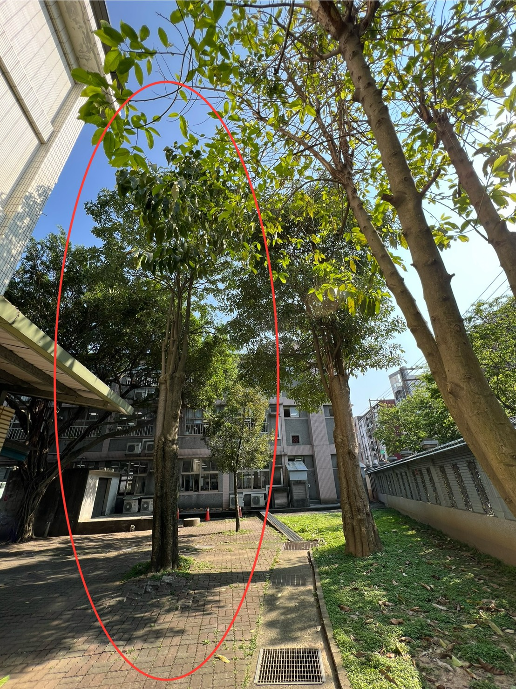

公物損壞案例

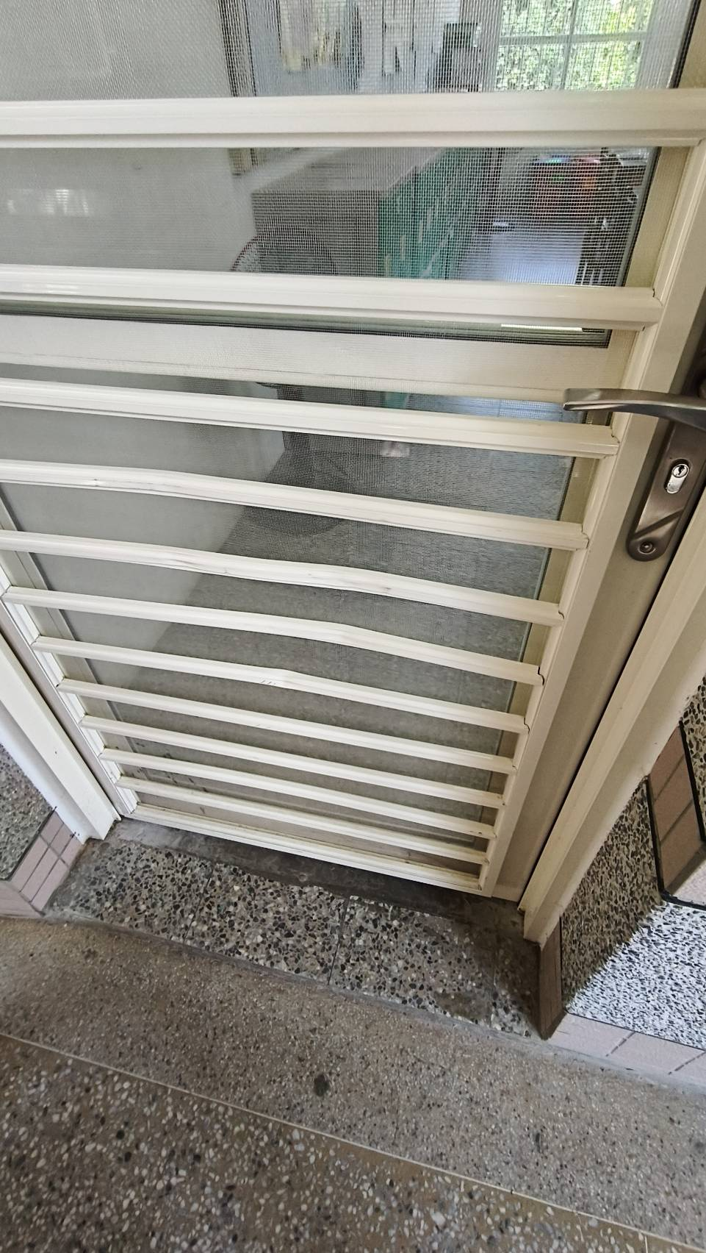

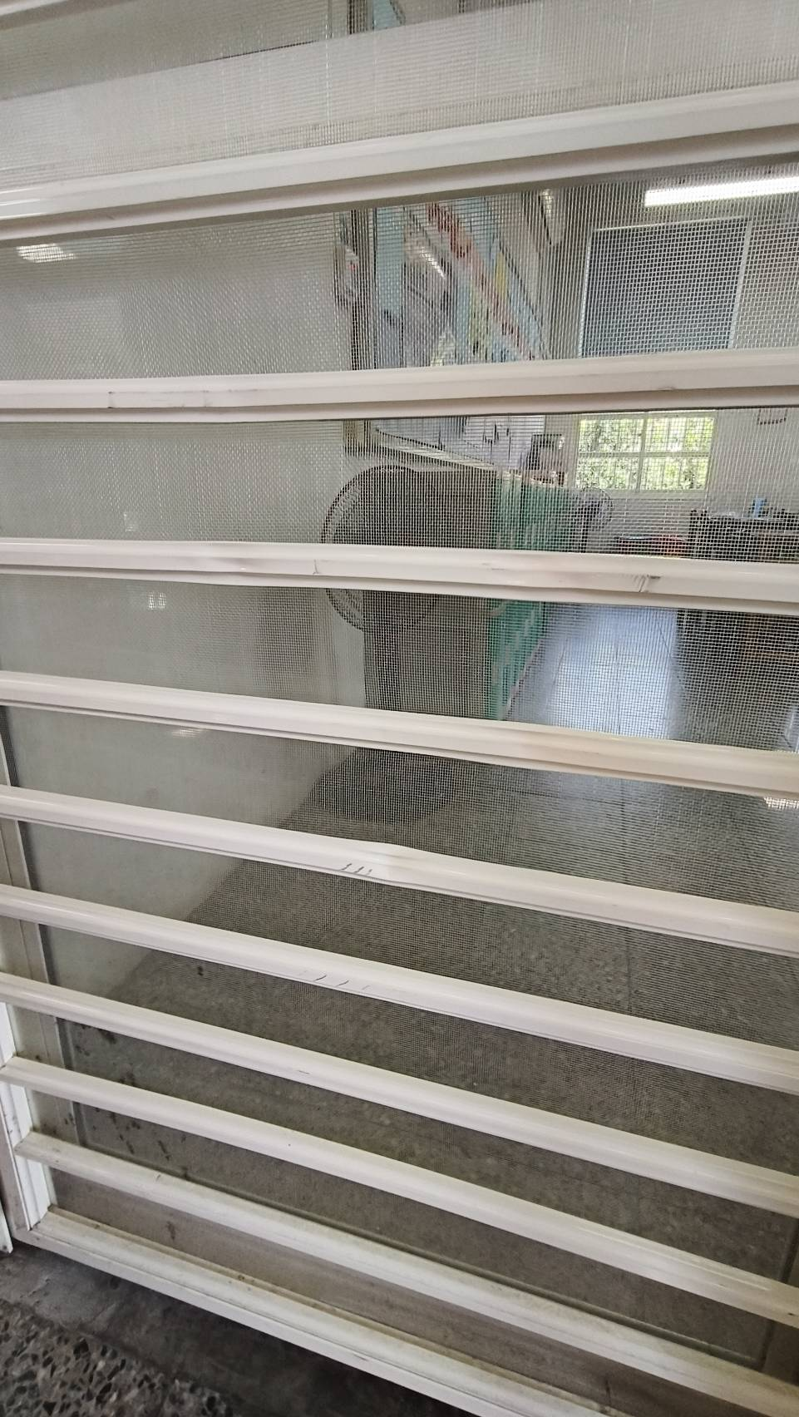

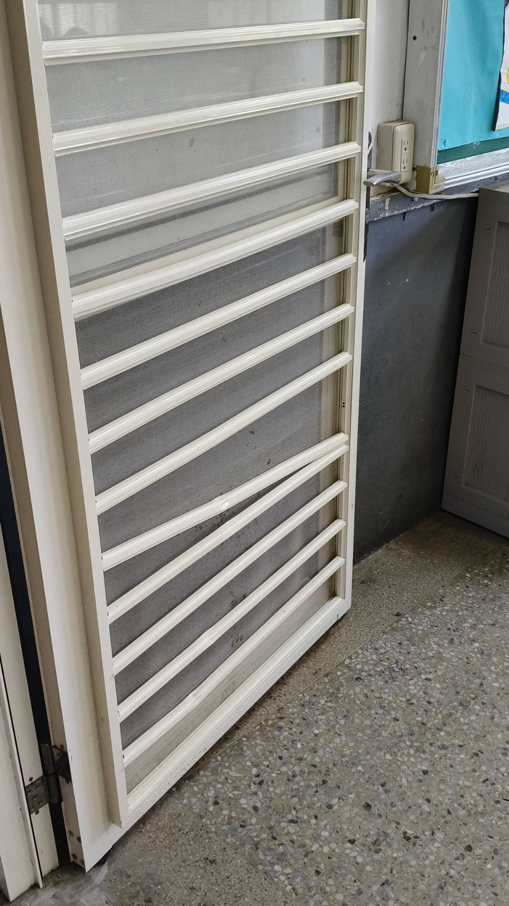

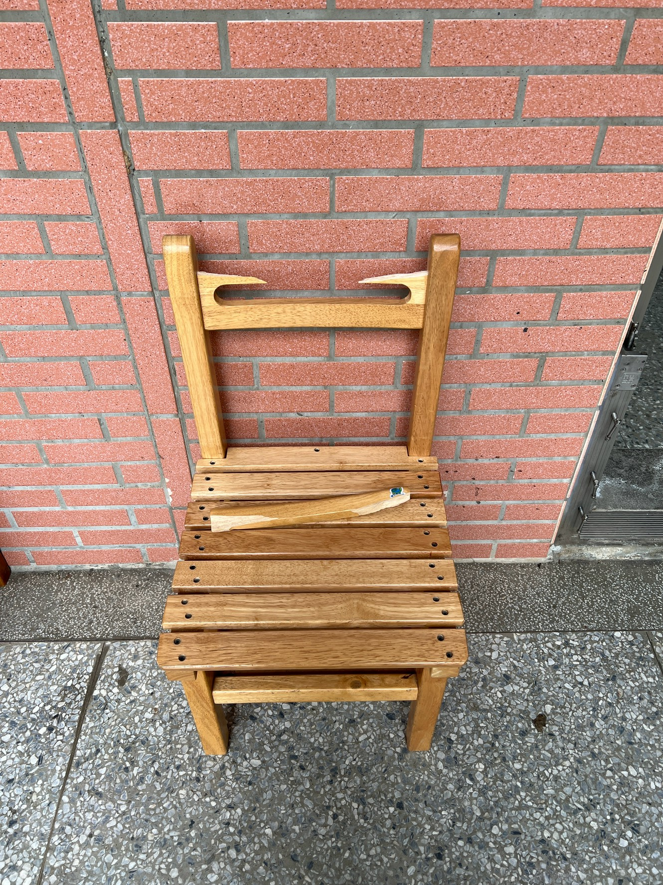
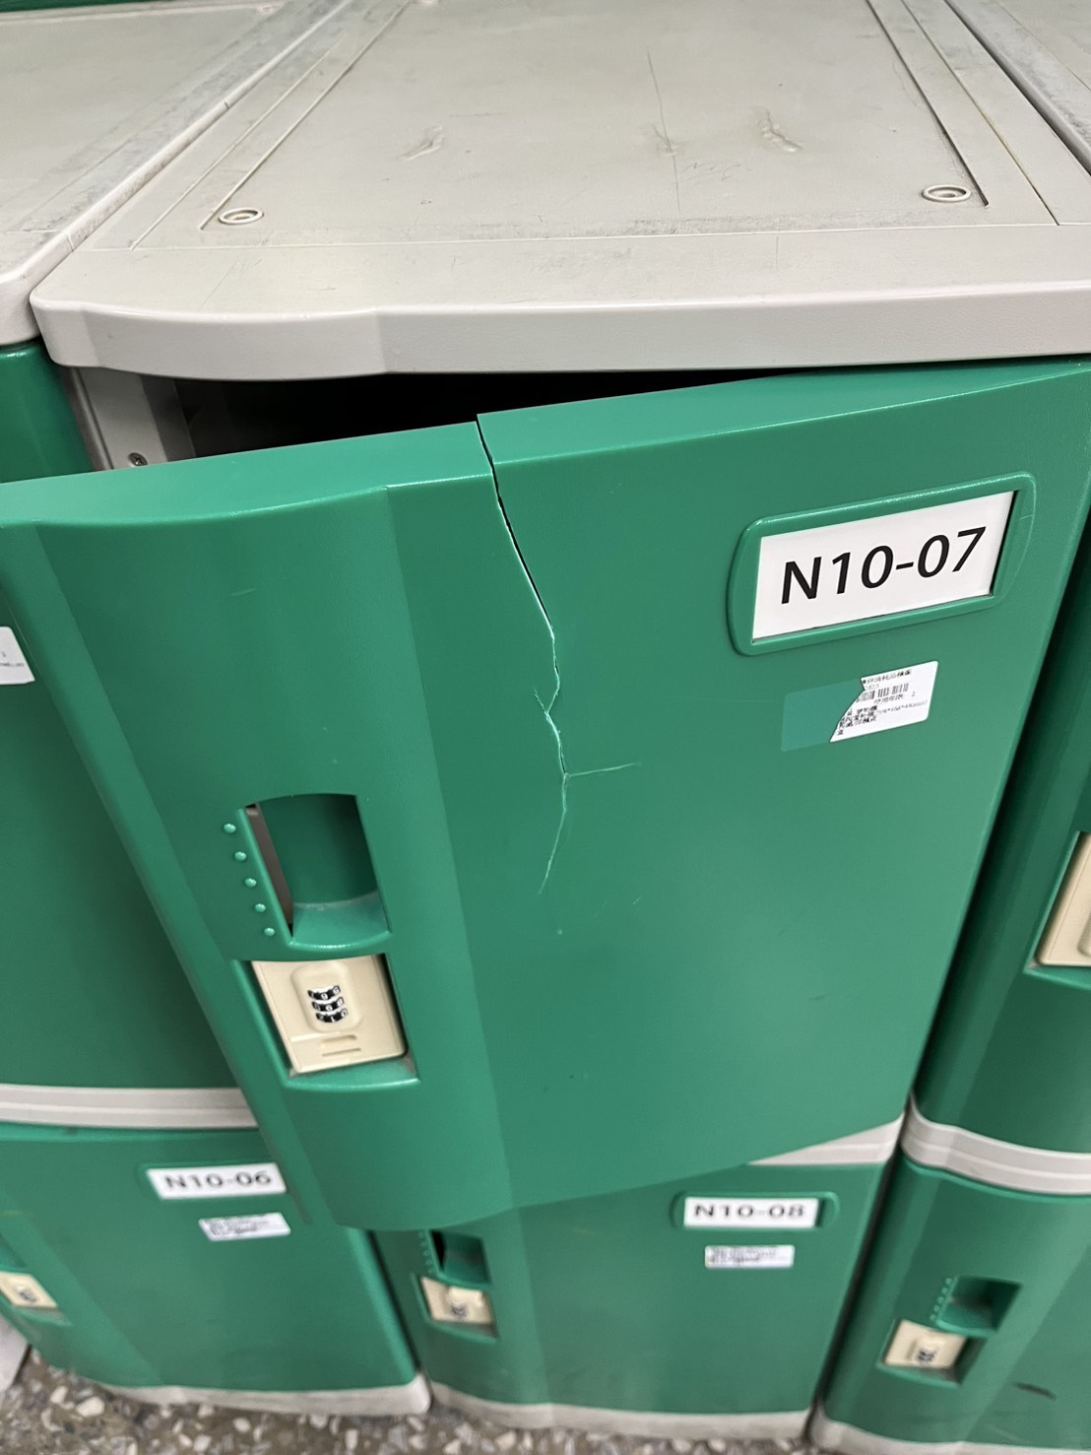
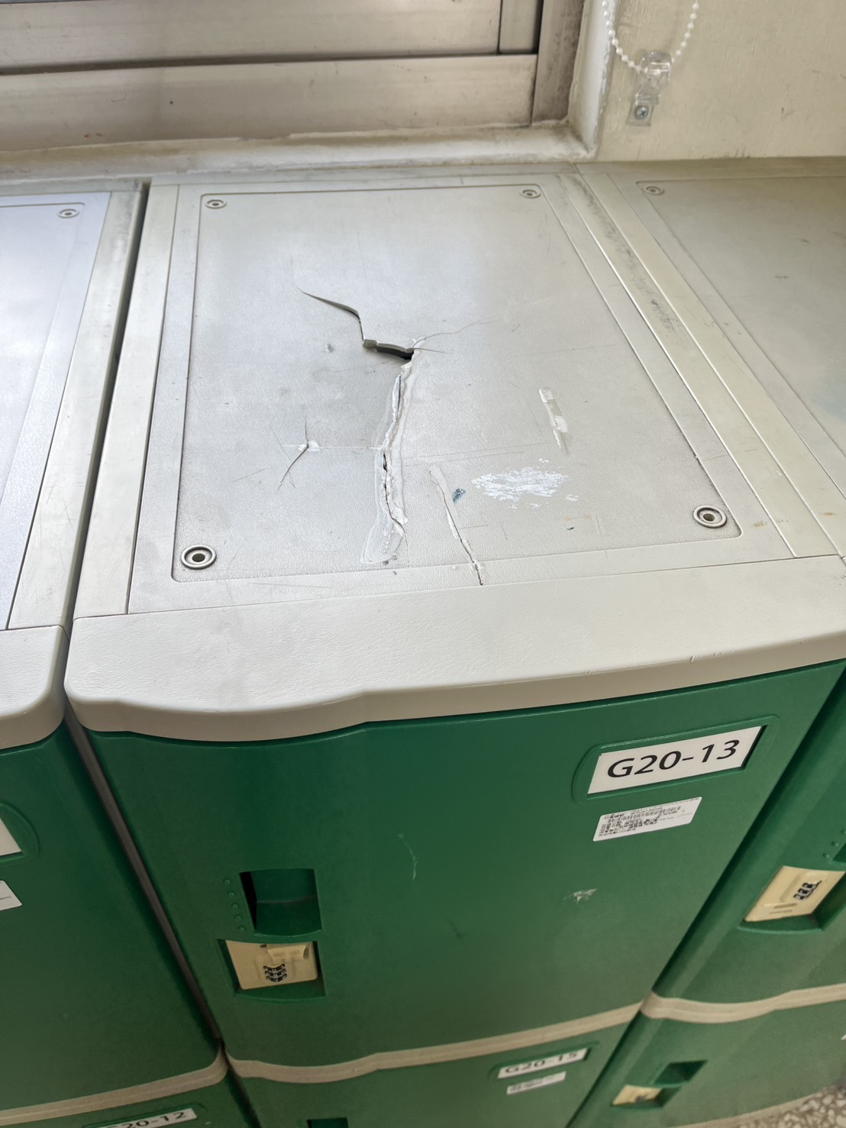

- 輔導室
輔導組
1.高關懷探索體驗教育課程：
4/10(四)於校內進行訓練課程，講師：呂理祿教官，使用校園各適合地點，若有影響部分班級上課，敬請導師及任課教師包涵。
2.若要轉介二級輔導，除了在雲端學務系統上勾選，請記得一定和輔導組聯繫，填寫轉介單。
特教組:
1、 感謝七導協助資優鑑定工作。4/27是英語資優鑑定，所以再次需要導師們協助場佈。這次桌墊會收回，另外貼紙不能有誤，不能原子筆塗改，貼錯請與我們聯繫重印重貼，不要鎖門。
2、 4/13(日)辦理特教新生報到作業，當日規劃家長學生由北大門進出，開放校內停車場。當天使用勤學樓1樓6間教室。目前特教生人數36人，酌減人數共37人。
3. 4/17(四)數資班校外教學，參訪五股創課基地。
4. 4/18英語資優鑑定英聽測試。
5.6/15桃園市教師聯合甄選，內中是預備考場。若有啟動預備考場，屆時也還請七導協助。
資料組:
1、8年級【技藝班開班說明會】
(1).時間：4/10（四）朝會時間
(2).地點：閱覽室
(3).敬請提醒學生積極銷過，以利分發到喜歡的科系班別。
(4).會議中發放報名表，懇請導師轉知班上同學相關訊息，報名表若不夠可自行影印或再到輔導室領取。
(5).報名表收件時間：4/14~4/25中午12:00，請交輔導室資料組
(6).4/18在地下會議室辦理技藝班家長說明會

2、 九年級技藝競賽相關事項：
(1).技藝競賽周：3/25~4/8，這段時間選手密集培訓和競賽經常缺席，班級管理不易，由衷感謝導師們的支持與配合。
(2).技藝競賽頒獎典禮：4/25(五)由資料組帶隊，帶獲獎學生出席，待獎項公布後統一幫出席學生辦理公假。

3、 心理測驗研習與施測
(1).七年級、八年級心理測驗施測週為：3/23~4/6。
(2).4/14~開始進行補測，由輔導師進行施測和補測。

4、 校刊內視鏡徵稿
(1).徵稿主題：我們班的園遊會故事
(2).稿件形式：文字100~300字、圖畫A4彩色
(3).收件方式：紙本請交輔導室資料組，電子檔請e-mail至nljh612@mail.nljh.tyc.edu.tw
(4).收件時間：3/31~4/12
(5).內視鏡稿件學習單可至輔導室領取。
(6).交稿者可獲得精美小禮，作品刊登再記嘉獎乙次。

- 議案討論
- 臨時動議
- 散會

